登陆url

<http://49.234.213.234/login>

参数：name,pass

用例：

密码正确时：



账户不存在时：



密码错误时:



获取学生班级url：

<http://49.234.213.234/getStudentClassById?name=student1>

参数:name

用例：

学生存在时：



学生不存在时：



根据班级获取题目的url：

<http://49.234.213.234/getQuestionByClass?class=SE1>

参数：class

用例：

当有SE1班级有两条问题的时候：



根据题目Id获取题目的url：

[http://49.234.213.234/getQuestion?](http://49.234.213.234/getQuestionByClass?class=SE1)

参数：id

用例：

搜索id=1对应的题目：



教师登陆url

[http://49.234.213.234/teacher_login](http://49.234.213.234/login)

参数：name,pass

用例：

密码正确时：



其他用例同学生端，不做赘述

获取学生班级url：

[http://49.234.213.234/getTeacherClassById](http://49.234.213.234/getStudentClassById?name=student1)

参数:name

用例：

获取成功时：



教师Id不存在时：  


添加题目的url：

[http://49.234.213.234/addQuestion](http://49.234.213.234/addQuestion?class=SE1&content=urltest&id=5&time=12345)

参数:class,content,id,time:

用例：



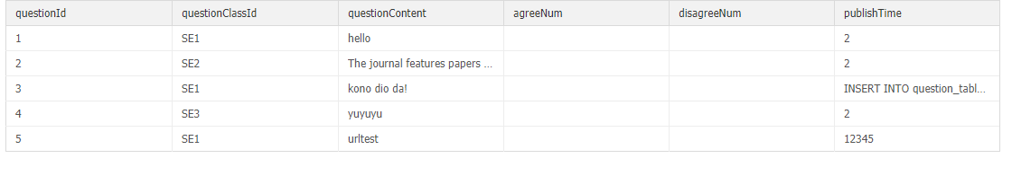

删除题目的url：

[http://49.234.213.234/d](http://49.234.213.234/addQuestion?class=SE1&content=urltest&id=5&time=12345)eleteQuestion

参数:class,content,id,time:

用例：





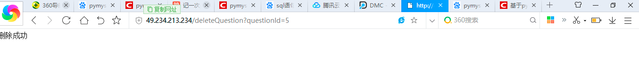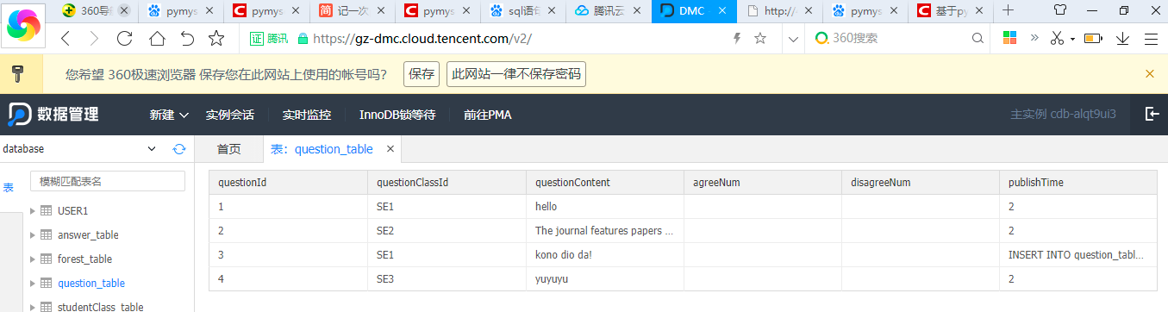

提交回答的url：

[http://49.234.213.234/submit](http://49.234.213.234/addQuestion?class=SE1&content=urltest&id=5&time=12345)Answer

参数:

用例：

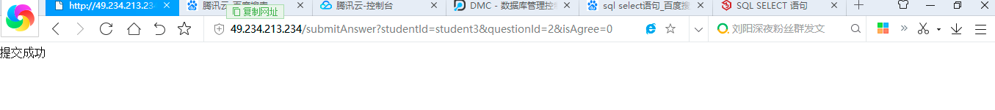

查询回答中为同意的人数url：

[http://49.234.213.234/](http://49.234.213.234/addQuestion?class=SE1&content=urltest&id=5&time=12345)countAgree

参数:questionId

用例：





查询回答中为不同意的人数url：

[http://49.234.213.234/](http://49.234.213.234/addQuestion?class=SE1&content=urltest&id=5&time=12345)countDisagree

参数:questionId

用例：



